软件数据还原操作步骤
如您对SQL数据库不了解，请先认真仔细阅读三遍以上这个操作教程，然后再进行实操。
第一步：双击电脑右下角绿色三角Sql200图标
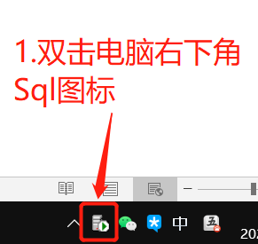

第二步：点击锁图标，在弹出窗口输入密码：abcd&1234 后点确定按钮
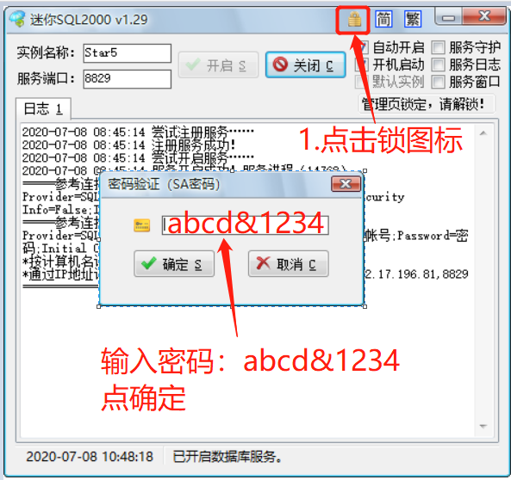

第三步：点数据库选项卡，然后选中dbmember数据库名，按鼠标右键，在弹出菜单点删除数据库。
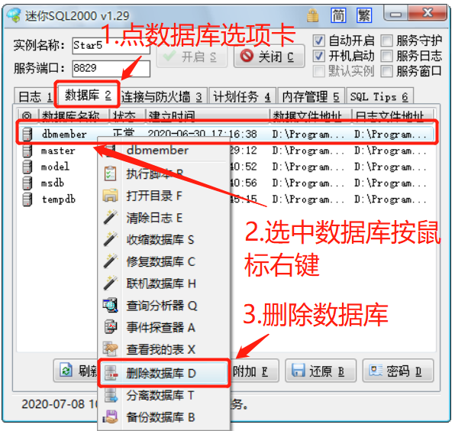

第四步：点还原按钮找到备份的文件。
（默认文件夹：D:\Program Files\帮管家收银管理系统\dbbak），如果不是默认安装，请根据自己安装的位置上查找。
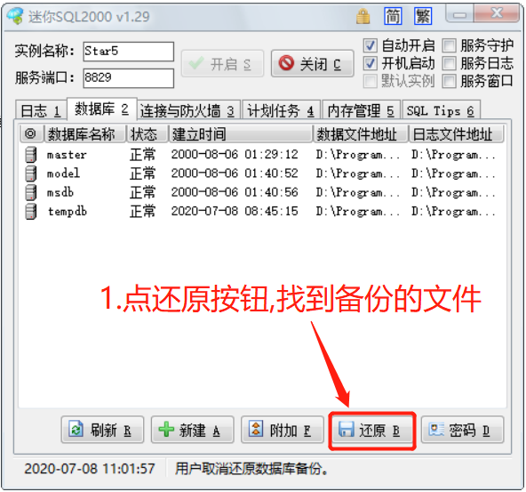

第五步：直接点OK按钮还原成功；
注：数据库名不要修改，按默认的dbmember.
